桃園市立觀音國民中學107學年度第2學期第1次定期考七年級社會科題目卷
班級：________ 座號：________ 姓名：________
※題目卷共4頁，50題。請用2B鉛筆劃記答案卡。

地理
一、單選題(第1-12題)
- 為了因應臺灣加入下列哪一組織後所造成的影響，農委會提出「一鄉一特產」、「一鄉一休閒」等農業轉型計畫，來提高農民所得，振興農村的經濟？ (A)APEC(亞太經濟合作會議)
(B)OPEC(石油輸出國家組織)
(C)WTO(世界貿易組織)
(D)WHO(世界衛生組織)
- 「金門縣烈嶼鄉西南方海岸，自2019年3月中旬發現死亡海漂豬，且檢出非洲豬瘟病毒，因此非洲豬瘟中央災害應變中心要求立即全面檢視島上的豬場…。」請問：台灣相當重視非洲豬瘟疫情的防堵工作，主要也是要保護何產業，避免造成經濟損失？
(A)畜牧業
(B)農業
(C)林業
(D)漁業
- 在人口遷移的過程中，造成人口移動的因素可歸納為「推力」和「拉力」。請問：下列何者較不屬於人口移出的推力？
(A)就業機會少
(B)治安持續惡化
(C)公共設施完善
(D)環境品質不佳
- 臺灣人口成長的趨勢，由早年的快速增加，到近年的逐漸趨緩。請問：造成臺灣人口增加逐漸趨緩的主要原因為何？
(A)死亡率上升
(B)出生率下降
(C)移出率上升
(D)移入率下降
- 台灣自民國80年起便禁止砍伐天然林並積極造林，許多過去的林場轉型成為森林遊樂區，如：阿里山森林遊樂區。請問：下列何者不是台灣目前主要的林業政策？
(A)適度提供生態旅遊
(B)維持生態保育
(C)加強國土保安
(D)鼓勵種果樹、檳榔樹
- 下圖是四個地區的人口就業結構圖。請問：圖中哪個地區的工商業活動最發達？
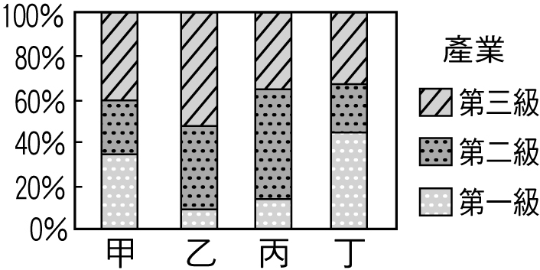
(A)甲
(B)乙
(C)丙
(D)丁

- 下列何者不是臺灣農業經營的特徵？
(A)每位農民平均擁有的土地面積廣大
(B)單位面積產量高
(C)農業商品化
(D)農業技術先進
- 來自東歐烏克蘭的瑞莎，於2018年嫁給台灣人，且在台居留天數已符合規定，因此於2019年1月份取得台灣的定居證，隨時可前往戶政事務所辦理設籍、取得身分證，成為台灣這個大家庭的一份子。請問：上述符合人口遷移的那些概念？
(A)暫時、國內遷移
(B)暫時、國際遷移
(C)永久、國內遷移
(D)永久、國際遷移
- 台中於2018年11月至2019年4月舉辦世界花卉博覽會，並以生態保育、精緻農業及環境營造為主軸，呼應生產（Green）、生態（Nature）及生活（People）的「三生」精神。請問：由上述可推斷台灣目前主要的農業發展趨勢不包括何者？
(A)改種高經濟價值作物
(B)休閒農業
(C)精緻農業
(D)粗放農業
- 根據台灣內政部的人口資料顯示，民國106年臺灣的總人口性別比為98.9。請問：這個數據的意義為何？
(A)出生多於死亡
(B)老年多於壯年
(C)女性多於男性
(D)移出多於移入
- 「人口金字塔圖」為可顯示一地區「年齡」和「性別」的圖表。請問：藉由人口金字塔圖，可推斷出下列哪一項人口資料？
(A)宗教信仰類別
(B)人口老化程度
(C)國民平均收入
(D)國民教育程度
- 隨著人口老化及照顧服務需求多元化，為因應失能、失智人口增加所衍生之長照需求，提供從支持家庭、居家、社區到住宿式照顧之多元連續服務，建立以社區為基礎之長照服務體系，行政院於2016年12月核定《長照十年計畫2.0》（簡稱長照2.0），並自106年1月起實施。請問：上述政策的推動主要是因應台灣下列哪一個人口議題？
(A)少子化
(B)協助新住民適應台灣社會
(C)高齡化
(D)提升國民教育程度

二、題組(第13-16題)

下圖為臺灣人口分布點圖。請問：
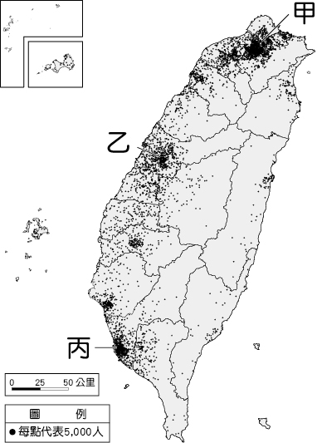

- 觀察上圖，可看出臺灣的人口主要集中在甲、乙、丙三大都市，其中「乙」是指哪個城市？
(A)臺北市 (B)臺中市
(C)臺南市 (D)高雄市
- 由上圖可知，台灣西部人口多於東部。請問：此一現象的形成與下列哪一個因素關係最小？
(A)開發早晚
(B)地形起伏
(C)年溫差
(D)經濟發展

下圖是○○漁業活動在台灣各縣市的產值分布圖，直條圖的長度愈長即代表該縣市○○漁業產值愈高。請參考圖片回答下列問題：
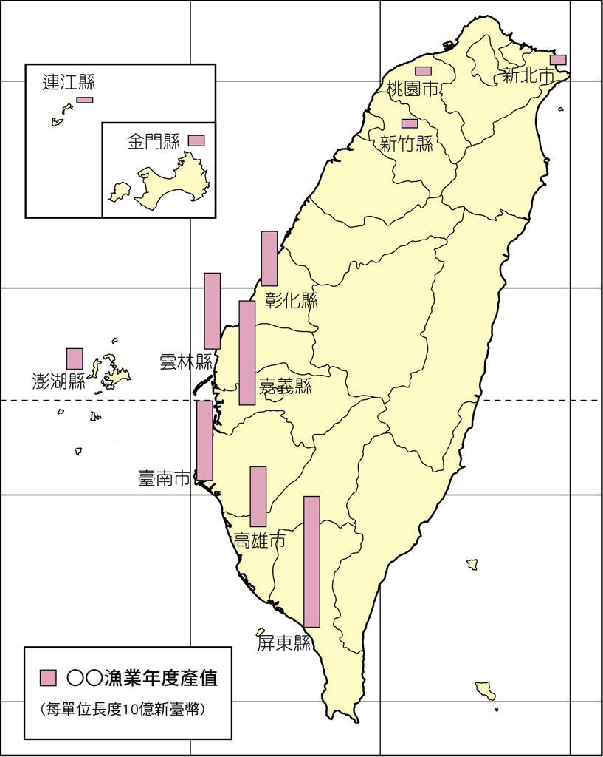

- 由該漁業分布地區判斷，○○漁業是屬於下列哪種漁業類型？
(A)養殖漁業
(B)沿岸漁業
(C)近海漁業
(D)遠洋漁業
- 此種漁業活動若開發不當，將會造成下列哪些環境問題？ (甲)土石流 (乙)沙漠化 (丙)土壤鹽化
(丁)地層下陷 (戊)海水倒灌
(A)甲乙丙
(B)乙丙丁
(C)乙丁戊
(D)丙丁戊

歷史
※單選題(第17-33題)
- 《馬關條約》簽訂後，許多臺灣官民不能接受清
廷將臺灣、澎湖割讓給日本的決議，因此選擇如
何抗拒日本的接收？
(Ａ)向日本要求修改條約內容
(Ｂ)與清廷合作，發動抗日戰爭
(Ｃ)成立臺灣民主國
(Ｄ)發動政治社會運動
- 1895年臺灣進入日本殖民統治時期。請問：臺灣是在下列哪一事件後割讓給日本？
(Ａ)施琅攻臺 (Ｂ)牡丹社事件
(Ｃ)甲午戰爭 (Ｄ)中法戰爭
- 一幅「藍地黃虎旗」可以喚醒多少塵封於歷史的記憶。針對這幅國旗，下列敘述何者錯誤？
(Ａ)為臺灣民主國的國旗
(Ｂ)當時臺灣民眾推舉劉永福為總統
(Ｃ)臺灣民眾推舉丘逢甲為義軍統領
(Ｄ)劉永福退回中國大陸，臺灣民主國宣告瓦解
- 西來庵事件又被稱為「噍吧哖事件」，此事件對漢人的抗日運動有何影響？
(Ａ)漢人的武裝運動從此變本加厲，日人防不勝防
(Ｂ)漢人武裝運動大致停止，改以政治社會運動的
方式爭取臺人的權益
(Ｃ)因臺人死傷慘重，從此完全臣服於日人，不再
反抗
(Ｄ)抗日運動化暗為明，並且加入許多原住民分子
- 日治時代臺灣的紡織、食品等工業有顯著的成長，主要導因哪一政策的影響？
(Ａ)南進政策 (Ｂ)工業日本，農業臺灣
(Ｃ)皇民化運動 (Ｄ)工業台灣，農業日本
- 歷史老師要同學們以羅福星、余清芳等人為對象寫一份報告。請問：老師要同學探討的是下列哪一個主題？
(Ａ)非武裝抗日的英雄 (Ｂ)殖民統治下的悲歌
(Ｃ)臺灣民主國的抗日 (Ｄ)地方官紳的改革運動
- 由魏德聖導演執導的電影《賽德克．巴萊》，描述日治時期臺灣的武裝抗日事件。針對這個事件，下列敘述何者正確？
(Ａ)領導者為羅福星
(Ｂ)此事件利用民間宗教信仰號召群眾抗日
(Ｃ)此事件又稱「噍吧哖事件」
(Ｄ)此事件後，日人重新檢討原住民政策，不再以
大規模武力鎮壓原住民
- 附表是臺灣某時期官方書籍所推薦當時北部地區參訪地點的整理，根據內容判斷，表中的「？」最可能是下列何者？
參訪地點 | 性質
國語學校 | 教育機構
臺北郵便局（郵局） | 通訊機構
臺灣神社 | 統治象徵
？ | 最高統治機關
(Ａ)臺灣府 (Ｂ)臺灣總督府
(Ｃ)臺灣省政府 (Ｄ)臺灣省行政長官公署

- 附圖為1896年日本國會所發布的某項法律，此一法律的頒布對日治時期的臺灣造成何種影響？
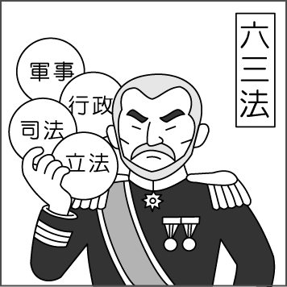
(Ａ)臺灣正式成為日本的殖民地
(Ｂ)結束臺人的武裝抗日行動
(Ｃ)總督府統治原住民的政策開始改變
(Ｄ)形成總督專制的統治體制
- 廖添丁是日本時代相當有名的義賊，某日逃到彰化的鄉下地區。當地的警察會指揮何種組織來圍捕他？
(Ａ)自衛隊
(Ｂ)勇士團
(Ｃ)壯丁團
(Ｄ)義勇軍
- 附圖為日治時期日語普及率曲線圖，1940 年代日語普及率迅速增高與何項政策有密切關係？
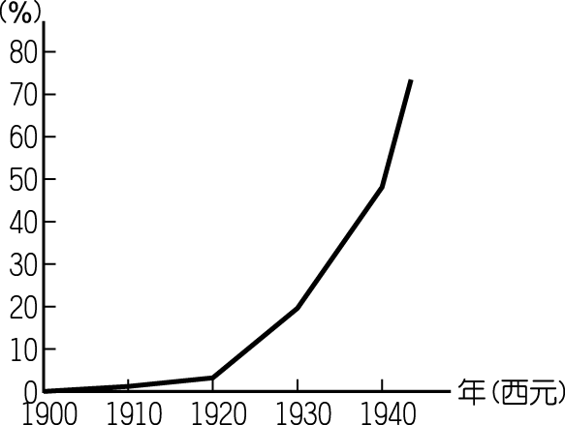
(Ａ)鎮撫兼施政策
(Ｂ)無方針主義政策
(Ｃ)內地延長主義政策
(Ｄ)皇民化運動
- 曾任臺灣總督的田健治郎說：「臺灣是內地的延長，對臺灣人民要一視同仁。」他說這句話的背景為何？
(Ａ)甲午戰爭後 (Ｂ)第一次世界大戰後
(Ｃ)霧社事件後 (Ｄ)第二次世界大戰後
- 早期臺灣南北交通以海運為主，直至基隆到高雄的西部縱貫鐵路全線通車，陸上交通才得以暢通。請問：這段鐵路在何時完成全線通車？
(Ａ)清領前期
(Ｂ)清領後期
(Ｃ)日治時期
(Ｄ)中華民國在臺灣時期
- 附圖是歷史老師帶來跟同學們分享的紙鈔，並且希望班上同學討論紙鈔存在的歷史背景。請問：下列四位同學何人的說法較符合史實？
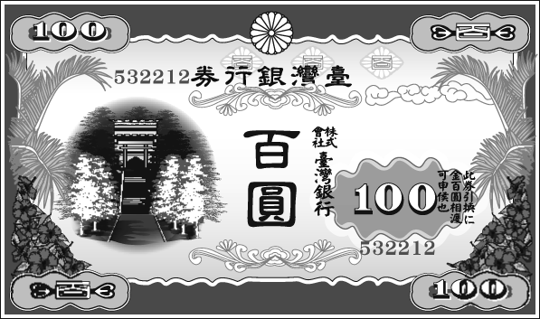
(Ａ)家家說：「這應該是清末劉銘傳時期發行的」
(Ｂ)瑪莎說：「我覺得是荷蘭聯合東印度公司在大
員發行的。」
(Ｃ)阿信說：「這是國民政府接收臺灣後為取代日
幣發行的。」
(Ｄ)怪獸說：「我想可能是日治時期設立的臺灣銀
行發行的。」
- 附圖為臺灣稻米年產量及出口數量圖。圖中稻米的年產量與出口量的大增，可能與下列哪一項政策有關？
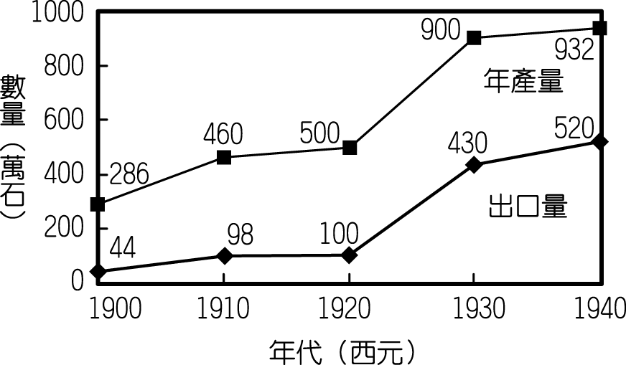
(Ａ)農業臺灣，工業日本
(Ｂ)南進政策，工農並重
(Ｃ)公地放領，農地重畫
(Ｄ)農地農有，農耕農享
- 附圖為 1902 年臺灣某種主要出口商品的加工場所數量分布示意圖，此商品占全台出口最大產值，是外銷全世界的重要產品。試問，此種出口商品最可能導致下列何者影響？
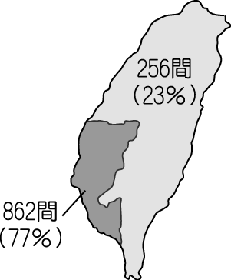
(Ａ)形成「第一憨種甘蔗乎會社磅」的俗諺
(Ｂ)鳳梨取代稻米成為重要經濟作物
(Ｃ)台灣成為知名的茶葉王國
(Ｄ)改良的香蕉品種主要外銷歐洲
- 日治時期，小林躋造於 1936～1940 年擔任臺灣總督期間，揭示「皇民化、工業化、南進基地化」三項治臺方針，對臺灣的社會與經濟方面造成下列何種影響？
(Ａ) 建立發電廠，發展軍需工業
(Ｂ) 激起全島武裝反日、獨立的風潮
(Ｃ)尊重臺人的風俗習慣，以拉攏民心
(Ｄ)使得臺灣由工業社會邁向農業社會
公民
※單選題(第34-50題)
- 強烈颱風過境後，許多人民家園殘破，流離失所，社會大眾投入大量的時間、財力與心力，從事救災及災後重建的工作。請問：這些行為是哪一種公民素養的表現？ˉ
(A)尊重包容他人ˉ
(B)培養公共道德ˉ
(C)遵守公共秩序ˉ
(D)參與公共事務
- 楊翔翔利用閒暇之餘，參與下列四種人民團體的活動，其中何者屬於職業性團體？ˉ
(A)綠黨ˉ
(B)觀音區農會ˉ
(C)楊氏宗親會ˉ
(D)慈濟功德會
- 藍傑傑想創立觀音國中的校友會，這個社團是以聯絡校友的感情為目的，因此常會舉辦各項活動。由此可知，「校友會」主要是屬於何種取向的團體？(A)工作取向ˉ (B)性別取向ˉ
(C)興趣取向ˉ (D)關係取向
- 在國家公園、博物館或各地名勝古蹟，常見受過訓練的義工，熱心的為參觀民眾進行解說及導覽。請問：這種義工行為是哪一種公民素養的表現？ˉ(A)增進公眾利益ˉ (B)培養公共道德ˉ
(C)維護社會安全ˉ (D)追求社會正義
- 社會化是指個人透過家庭、學校、大眾傳播等途徑，以形成人格和學習社會規範的終身歷程。它有助於個人扮演合宜的社會角色，同時也延續社會整體的價值觀。依上述內容判斷，下列何者最可能是社會化所產生的結果？
(A)老年人口比例的增加
(B)發明防火防震的建材
(C)地表自然景觀的改變
(D)遵守交通相關的法規
- 胡胖是班上的公民小老師，也是班上的班長，有時他會為了調配這兩項職務的時間而顧此失彼，也減少了與同學相處的機會及複習功課的時間。依此判斷，小何面臨何種情境？
(A)社區參與 (B)學生自治
(C)角色衝突 (D)實現自我
- 我們常聽人說：「做什麼就要像什麼。」這句話凸顯出下列何種意涵？
(A)扮演適當的社會角色
(B)遵守團體訂定的規約
(C)了解自己的生理差異
(D)學習社會生活最重要的場所是家庭
- 臺灣各地的許多農場因為需要人手協助農務，因此推出「換工假期」，接受來客為農場出力幫忙農耕，農場則提供食宿以及農耕技術的分享。上述內容屬於何種社會互動的形式？
(A)合作 (B)交換
(C)競爭 (D)衝突
- 「一場精采的棒球比賽，除了要有控球穩定的投手、打擊率高的棒次、滴水不漏的守備，還要有實力相當的對手，彼此為贏得比賽而使出渾身解數。」上文提到了哪些社會互動的形式？ (甲)衝突
(乙)競爭 (丙)合作 (丁)妥協
(A)甲乙 (B)甲丁
(C)乙丙 (D)丙丁
- 在個人所參與的團體中，有些是無法選擇而加入的。下列何者即屬於上述「非志願團體」？
(A)模範國中童軍團 (B)董氏基金會
(C)紅十字國際委員會 (D)家庭
- 近年來，人民團體的蓬勃發展促進社會進步。下列有關「團體」的內涵，何者敘述正確？
(A)團體中的成員對團體會有認同感與歸屬感
(B)所有的團體都需要警政單位同意後才能加入 (C)學校是個人社會化過程中最早接觸的團體
(D)人民組成各種團體，不須向政府機關登記
- 自民國七十年代末期，人民可自由設立及運作各類型的團體。人民得以自由成立團體，主要是因為政府對人民哪項權利的保障？
(A)信仰自由 (B)結社自由
(C)集會自由 (D)意見自由
- 新聞報導：「陳姓男子涉嫌以廟會名義吸收青少年成立幫派，並與其兄仗勢幫派勢力以暴力逼討債務，有被害人被其追討連夜跑路，日前何嫌等十名嫌犯被逮捕歸案。」依據內容判斷，該幫派已經觸犯何部法律，必須接受制裁？
(A)《人民團體法》 (B)《憲法》
(C)《組織犯罪防制條例》 (D)《民法》
- 由於景氣低迷，許多失業者在經濟壓力下常會因一時想不開而尋短。生命線協會本著尊重生命、熱愛生命的理念，以電話協談的方式，幫助這些人走出陰霾。由此可知，該協會主要是屬於哪種取向的團體？
(A)經濟取向 (B)關係取向
(C)興趣取向 (D)工作取向
- 由於經濟不景氣，某知名電子科技公司老闆計畫取消員工的年終獎金。這些員工可以透過哪種團體，向公司爭取權益？
(A)產業工會 (B)地方法院
(C)同業公會 (D)宗親會
- 宜蘭縣冬山鄉的珍珠社區發展協會致力於社區營造工作，將社區的文化產業──稻草工藝加以推廣，成效卓著。珍珠社區發展協會是屬於《人民團體法》中的哪種類型？
(A)政黨 (B)社會團體
(C)學術團體 (D)職業團體
- 「火星文」是在新一代的華人青少年中瘋狂流行的一種交流語言。(例如：「ｏrｚ」表示「五體投地」、「3Q到orz」表示「感謝得五體投地」等)。由於「火星文」及電腦語言橫行，逐漸失去原有文字及語言之美，導致青少年的語言能力愈來愈差，讓許多從事教育工作者憂心不已，認為應加強相關課程。根據上述，如果要改變青少年使用「火星文」的習慣，必須加強下列哪個社會化途徑的功能？ (A)家庭 (B)同儕團體
(C)學校 (D)傳播媒體

